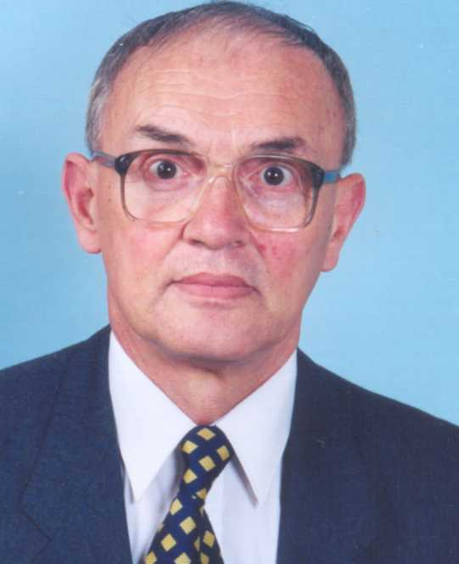
БРАНИСЛАВ В. ЂОРЂЕВИЋ, редовни члан АИНС од 2004. године, рођен је 11. маја 1938. у Скопљу, родитељи Милица и Вељко. Гимназију је завршио у Крушевцу 1956. Дипломирао 1961. на Грађевинском факултету у Београду, магистрирао 1967, а докторирао 1974. на истом факултету. Од 1962. до 1971. радио је у Институту за водопривреду (шеф Одсека за хидроенергетику). Године 1971. прелази на Грађевински факултет у Београду. За доцента изабран 1975, за ванредног професора 1979, а 1984. за редовног професора за групу предмета ''Коришћење водних снага'' и ''Водопривредни системи''. Формирао је и предавао и предмет ''Еколошки инжењеринг''. Био је шеф Kатедре за хидротехнику више пута, продекан и члан Савета Универзитета. Члан је Научног друштва Србије од 1999, а од 2015. је потпредседник НДС. Сенат Универзитета Св. Кирил и Методије у Скопљу доделио му је највише звање - Professor honoris causa - као једином професору у области грађевинарства. Као утемељивач Теорије водопривредних система као нове гране Техничке кибернетике и први наставник предмета ''Водопривредни системи'', предавао је на последипломским студијама на свим универзитетима у СФРЈ и био ментор за 26 магистарских теза и 14 доктората на више универзитета.
Био је експерт Сектора за природне ресурсе Европског савета, члан Комитета за водопривредне системе при Међународној асоцијацији за хидролошке науке, експерт СФРЈ у Комитету за воде УН у Женеви и председник Радне групе за развој метода планирања у водопривреди, председник Одбора за утицај брана и акумулација на околину СКВБ, председник Комисије за праћење понашања објеката ХЕПС Ђердап.. Главни је уредник часописа Водопривреда, заслужни је и почасни члан Друштва за заштиту вода.
Водећи је експерт у области водопривреде и хидроенергетике на простору бившe СФРЈ, афирмисан у свету. Његово дело из Теорије водопривредних система, објављено у САД - Cybernetics in Water Resorces Management - базна је монографија у свету из те области, често се цитира, уз истицање ауторове пионирске улоге у развоју Теорије водопривредних система као посебне гране Техничке кибернетике. Области научног истраживања обухватају: развој нових метода планирања и оптимизације водопривредних и хидроенергетских система, развој метода операционих истраживања при управљању вишенаменским системима, истраживање коришћења хидроенергетских потенцијала у оквиру интегралних система, планирање хидроенергетских система и објеката хидроелектрана, алокација поузданости система сложених конфигурација, складно уклапања хидротехничких система у еколошко окружење, стратешко планирање у области вода. Развио је методе оптимизације и планирања хидротехничких система и најсложенијих конфигурација, те се сматра једним од најкомпетентнијих светских експерата на том плану.
Аутор је 315 библиографских јединица из ширег спектра хидротехнике. Од тога 9 књига као једини аутор, 8 као први аутор. Најпознатије књиге: Коришћење водних снага I i II (Октобарска награда Београда за 1984.), Објекти хидроелектрана, The Water Resources of Yugoslavia, Водопривредни системи, Cybernetics in Water Resources Management, Хидроенергетско коришћење вода. Био је генерални известилац и уводни предавач на научним скуповима у земљи и свету и руководио највећим националним пројектима. Као водећи водопривредни планер СФРЈ био је ангажован на изради кључних стратешких планских докумената водопривреде Србије и СФРЈ, као што су водопривредне основе република и великих сливова у СФРЈ, студије искористивих хидроенергетских потенцијала. Обрађивач је дела који се односи на воде и водопривредну инфраструктуру у Просторном плану Србије и координатор ревизија при изради водопривредних основа Србије и Црне Горе. Аутор је студије о хидроенергетским потенцијалима СФРЈ, која је дуго била подлога за сва планирања у области енергетике. Руководио је израдом хидролошких основа свих постојећих и планираних хидроелектрана у СФРЈ.
Учествовао је у планирању и реализацији највећих хидротехничких система у СФРЈ и више система у иностранству. Неки од најзначајнијих ХЕ: Ђердап, каскада ХЕ на Неретви, РХЕ Бајина Башта, Вишеград, Бочац, Козјак, ХС ДТД, оптимизације система у сливовима Мораве, Вардара, Врбаса, Саве, ХС Северна Бачка, ХС Колубара, регулација Дунава, учешће у пројектима свих већих хидроелектрана у СФРЈ. Као председник стручних савета или главни известилац учествовао у доношењу свих крупних одлука о великим хидротехничким системима у СФРЈ. Урадио је делове који се односе на воде и водопривредну инфраструктуру у низу просторних планова. Носилац је више научних и државних признања и одликовања. Резервни је мајор Војске Србије. Ожењен је, супруга Татјана, стоматолог. Пише путописе.

